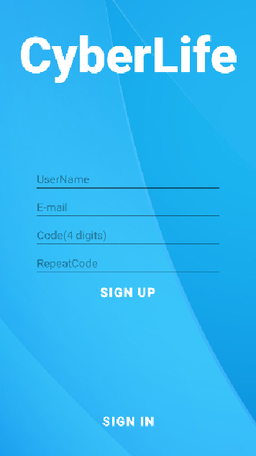

Рисунок 1 Экран регистрации нового пользователя

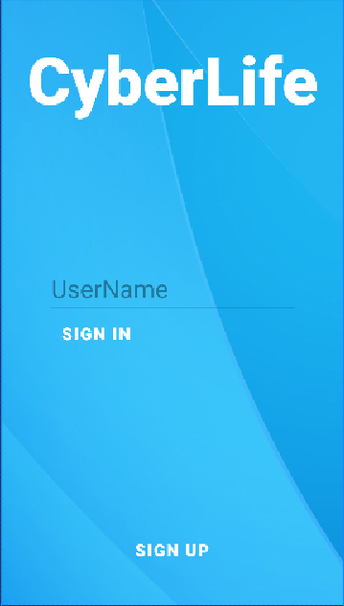

Рисунок 2 Экран авирпизации. Ввод имени пользователя